Диагностика изоляции высоковольтного оборудования

Мосты переменного тока высоковольтные автоматические СА7100

Применение
  - контроль параметров изоляции высоковольтного оборудования
  - дифференциальный контроль изоляции объектов, находящихся под рабочим напряжением
  - контроль параметров защитных резисторов устройств присоединения
  - измерение характеристик конденсаторов большой емкости

Измеряемые параметры
  - тангенс угла диэлектрических потерь (tgδ)
  - электрическая емкость (С)
  - сопротивление изоляции (R)
  - коэффициент абсорбции (Kа)
  - температура окружающей среды

Особенности
  - полная автоматизация процесса измерений
  - обеспечение электробезопасности персонала при проведении измерений
  - комплектация всеми необходимыми кабелями и аксессуарами
  - возможность архивирования результатов измерений
  - наличие интерфейсов RS 232 и USB

МОСТЫ ПЕРЕМЕННОГО ТОКА ВЫСОКОВОЛЬТНЫЕ АВТОМАТИЧЕСКИЕ СА7100-2 И СА7100-3
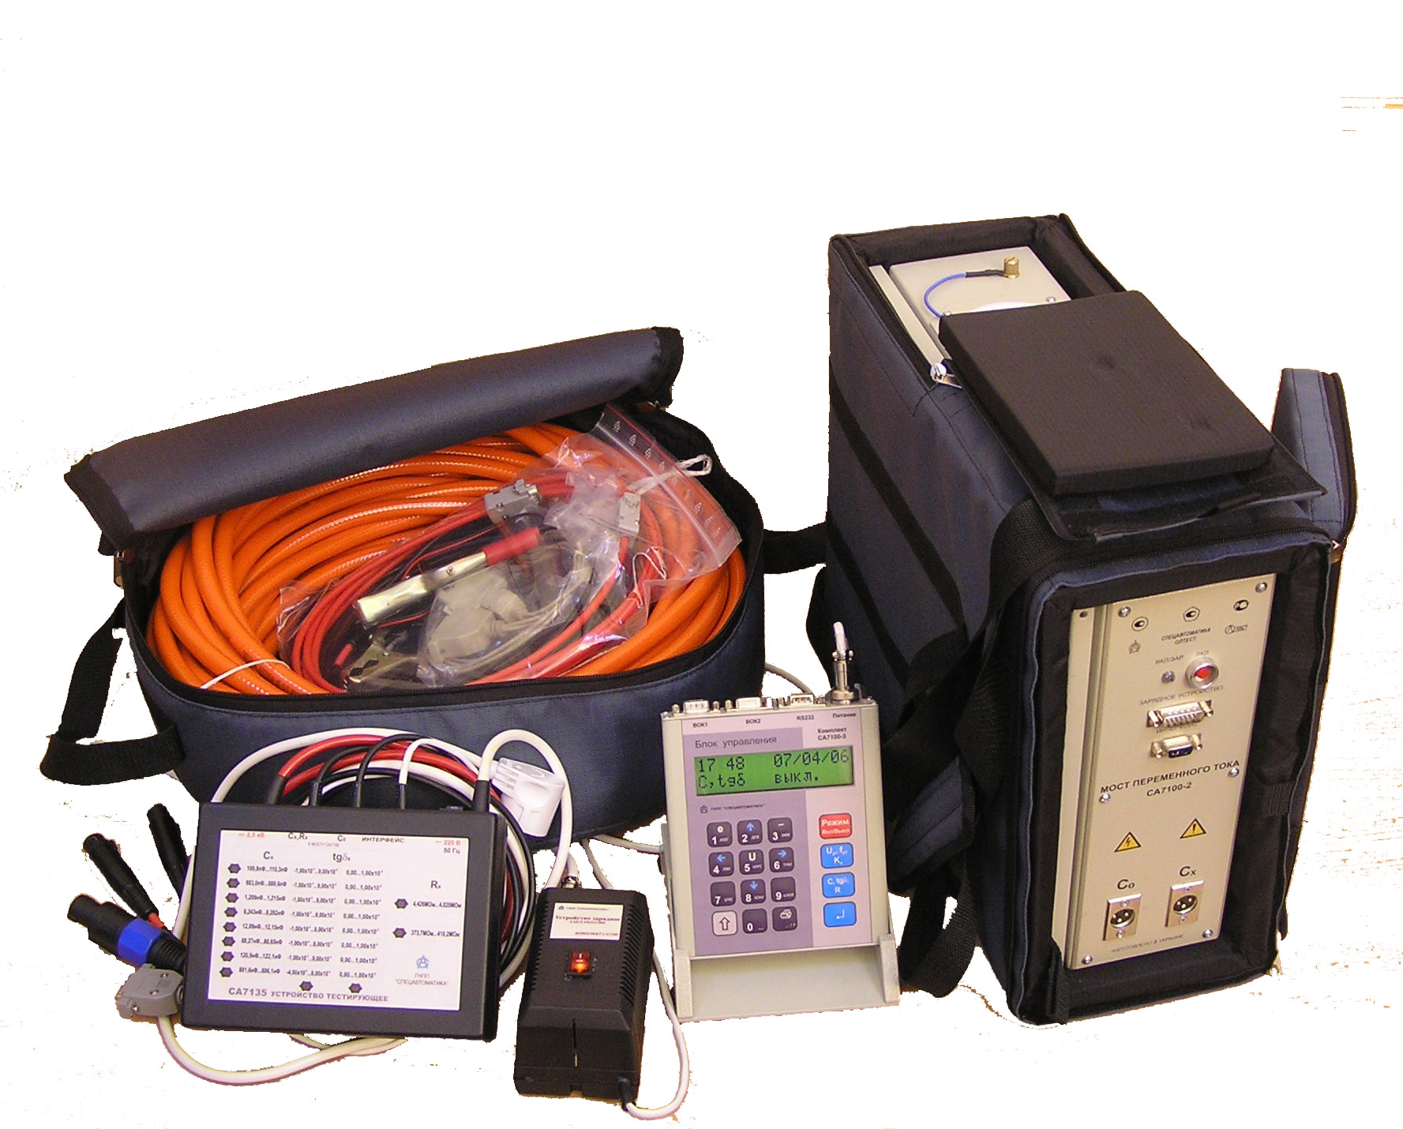
Мосты переменного тока высоковольтные автоматические СА7100 (далее – Мосты) предназначены для измерений тангенса угла диэлектрических потерь (далее – тангенс угла потерь) и электрической емкости (далее – емкость), напряжения и частоты переменного тока, сопротивления постоянному току.

Основные измеряемые величины | Исполнения
Основные измеряемые величины | СА7100-2 | СА7100-3
- тангенс угла потерь и емкость; | + | +
- сопротивление изоляции при постоянном напряжении до 2,5 кВ; | – | +
- Переменное рабочее напряжение (напряжение, приложенное к эталонному конденсатору) и его частоту в следящем режиме | + | +

Область применения

Контроль изоляции и измерения параметров электротехнического, электронного оборудования и их компонентов при производстве и эксплуатации.

Поверка, калибровка, метрологическая аттестация и испытания средств измерительной техники.

Эксплуатационные характеристики

Мост состоит из Блока управления (далее – БУ), устанавливаемого на рабочем месте оператора, и Блока измерительного (далее – БИ), который размещается в огражденной высоковольтной зоне. Связь БУ с БИ осуществляется с помощью волоконно-оптического кабеля, что обеспечивает полную электробезопасность персонала.

Процесс измерения полностью автоматизирован, включая выбор поддиапазонов. Отображение результатов измерения осуществляется на жидкокристаллическом индикаторе БУ (2 строки по 16 знакомест). Наличие интерфейсов RS 232 и USB позволяет управлять процессом измерения также с помощью персонального компьютера (далее – ПК).

В энергонезависимой памяти БУ возможно сохранение до 1000 записей результатов измерений, которые могут быть скопированы в память ПК в формате Microsoft Word или Microsoft Excel. Результат каждого измерения, занесенного в архив, может быть идентифицирован по дате и времени проведения измерения, а также по введенному в память цифробуквенному обозначению объекта измерения.

Работоспособность Моста может быть оперативно проверена даже в полевых условиях с помощью Тестирующего устройства, входящего в комплект поставки.

Мосты СА7100-3 поставляются с одним из вариантов высоковольтного коммутатора. Коммутатор СА7160 переключает режимы измерения “tgδ, C” ↔ “R, Kа”. Коммутатор СА7161 переключает схемы измерений “прямая” ↔ ”инверсная” (“нормальная” ↔ “перевернутая”) и режимы измерения “tgδ, C” ↔ “R, Kа”. Коммутаторы управляются дистанционно с помощью БУ.

В стандартный комплект поставки Моста входит кабель измерительный КИ3 (25 м) с внешней изоляцией, выдерживающей рабочее напряжение до 10 кВ. В связи с этим при измерениях по "перевернутой" схеме не требуется принимать дополнительные меры по его изоляции.

Все составные части Моста и кабели размещаются в специальных укладочных сумках.

Мосты могут эксплуатироваться в производственных цехах, стационарных и передвижных лабораториях.

Мосты соответствуют, по своим основным характеристикам, лучшим мировым аналогам, которые выпускают фирмы Haefely Trench AG Tettex Instruments Division (Швейцария), Doble Engineering Company (США), Lemke Diagnostics GmbH (Германия). Цена аналогов в несколько раз выше, чем цена Мостов СА7100.

Технические характеристики
 |  | СА7100-2 | СА7100-3
Измеряемые величины: | тангенс угла потерь, емкость, напряжение и частота; | + | +
 | сопротивление постоянному току при испытательном напряжении до 2,5 кВ | – | +
Контроль изоляции объектов, находящихся под рабочим напряжением | при наличии Устройства согласования автоматизированного СА7140 или СА7141 | + | +
Автоматизация процесса измерения | полная, включая выбор поддиапазона | + | +
Управление и отображение результатов измерения: | вариант 1: управление с помощью БУ (клавиатура 16 клавиш, двухстрочный ЖКИ);  вариант 2: управление с помощью ПК, подключенного через COM-порт (RS 232) или USB к БУ | + | +
Емкость и допустимое рабочее напряжение встроенного эталонного конденсатора | 45 … 440 пФ, 10 кВ | + | +
Емкость внешнего эталонного конденсатора | от 10 пФ до 10000 пФ | + | +
Сила тока через эталонный конденсатор | от 2 мкА до 10 мА | + | +
Сила тока через объект измерения | от 0 до 0,5 А | + | +
Диапазон частот рабочего напряжения | от 49 Гц до 51 Гц | + | +
Диапазоны измерений:  емкости | от 0 до С₀×1000 (4 поддиапазона);  где С₀ - емкость эталонного конденсатора. | + | +
тангенса угла потерь | от 0 до 1 | + | +
сопротивления | от 5×10⁵ до 10¹⁰ Ом при испытательном напряжении 500 В;  от 10⁶ до 5×10¹⁰ Ом при испытательном напряжении 1000 В;  от 1,5×10⁶ до 10¹² Ом при испытательном напряжении 2500 В | – | +
Пределы допускаемой относительной погрешности при измерении:
емкости | ±5×10⁻²%;  при использовании внешнего эталонного конденсатора ±1×10⁻²%. | + | +
тангенса угла потерь | ±(1×10⁻⁴+0,01×tgδ) | + | +
рабочего напряжения | ±1,5% | + | +
частоты | ±0,1 Гц | + | +
сопротивления | ±2,5% (при испытательном напряжении 2500 В погрешности измерений нормированы для диапазона от 1,5×10⁶ до 10¹¹ Ом) | – | +
Пределы дополнительной погрешности при измерении сопротивления при воздействии на измерительный вход моста "Сх, Rх" синусоидального тока промышленной частоты с действующим значением до 0,5 мА | ±0,2% | – | +
Измерение емкости и тангенса угла потерь в условиях электростатиче-ских помех на рабочей частоте | автоматизированное подавление "токов влияния" путем смены фазы рабочего напряжения (метод двух отсчетов)  "Плавный" фазорегулятор не требуется! | + | +
Возможность измерения параметров заземленных объектов ("перевернутая" схема ) | предусмотрена для всех измеряемых параметров | + | +
Архивирование результатов измерений | 1000 записей результатов измерений | + | +

Нормальные условия применения
- температура окружающего воздуха – от 15 до 25⁰С;
- относительная влажность воздуха – до 80% при температуре 25 ⁰С

Рабочие условия применения
- температура окружающего воздуха – от минус 10 до плюс 40 ºС;
- относительная влажность воздуха – до 80% при температуре 25 ºС

Электропитание
- Блока измерительного – от встроенного аккумулятора;
- Блока управления – от сети 220 В 50 Гц или бортовой сети передвижной лаборатории 12 В

Время непрерывной работы Блока измерительного от полностью заряженного аккумулятора
 | СА7100-2 | СА7100-3
Не менее | 50 часов | 25 часов

Масса
 | СА7100-2 | СА7100-3
- Блока измерительного, не более;  - Блока управления, не более | 14 кг | 16 кг
 | 0,55 кг | 0,55 кг

Габаритные размеры
 |  | СА7100-2 | СА7100-3
- Блока измерительного, не более;  - Блока управления, не более |  | 120 мм×315 мм×415 мм | 120 ммх315 ммх415 мм
 |  | 135 мм×27 мм×153 мм | 135 мм×27 мм×153мм

Метрологическое обеспечение
методика поверки, рассчитанная на применение стандартных средств измерения, которая может быть реализована в любом региональном метрологическом центре

Гарантийное обслуживание
18 месяцев со дня продажи, гарантийное и послегарантийное обслуживание обеспечивается на всей территории СНГ

Сертификация
сертифицированы в Украине, России, Беларуси и Казахстане и включены в реестры средств измерений, разрешенных к применению в этих странах

Консультации и обновление ПО
технические консультации пользователям в процессе эксплуатации Мостов предоставляются бесплатно;
программное обеспечение для работы Мостов под управлением персонального компьютера входит в комплект поставки, новые версии программного обеспечения поставляются бесплатно в течение всего срока службы приборов

ДОПОЛНИТЕЛЬНИТЕЛЬНЫЕ УСТРОЙСТВА

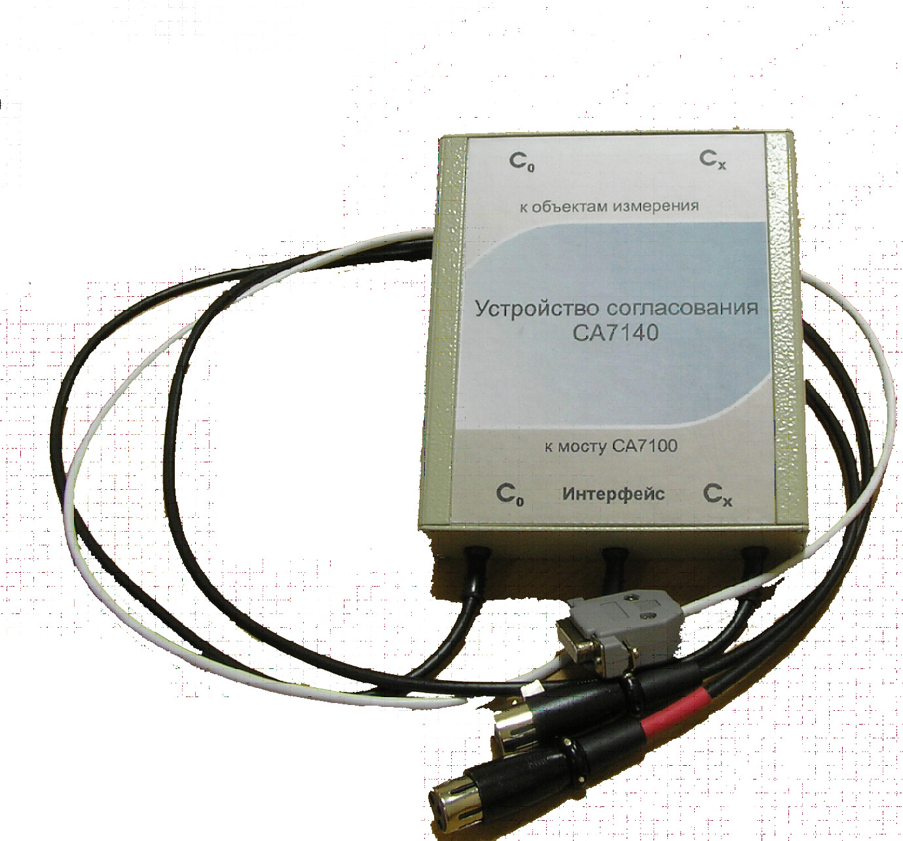

Устройство согласования автоматизированное СА7140 (далее – Устройство СА7140) совместно с Мостом СА7100 осуществляет дифференциальный контроль изоляции объектов (например, трансформаторов тока), находящихся под рабочим напряжением, а также выполняет контроль параметров защитных резисторов устройств присоединения. Процесс измерения полностью автоматизирован.

Блок-схема подключения Устройства СА7140 и Моста СА7100 к объекту измерения

Область применения
Контроль изоляции электротехнического оборудования и его компонентов, находящихся под рабочим напряжением при эксплуатации.

Измеряемые параметры
- разность тангенсов углов диэлектрических потерь изоляций проверяемого и эталонного объектов в диапазоне токов – от 0,001 до 0,5 А;
- отношение емкостей изоляций проверяемого и эталонного объектов в диапазоне токов – от 0,001 до 0,5 А;
- значение сопротивлений защитных резисторов устройства присоединения

Диапазон измерений
- разности тангенсов углов потерь – от 0,0004 до 1;
- отношения емкостей изоляций – от 1 до 10;
- сопротивления защитных резисторов – от 0 до 5 кОм

Пределы допускаемой основной относительной погрешности
- отношения емкостей изоляций проверяемого и эталонного объектов – не более ±0,5%;
- разности тангенсов углов потерь емкостей изоляций проверяемого и эталонного объектов – не более ±0,0004;
- сопротивления защитных резисторов – не более ±5%

Масса
не более 0,5 кг

Габаритные размеры
не более 150 мм×107 мм×45 мм
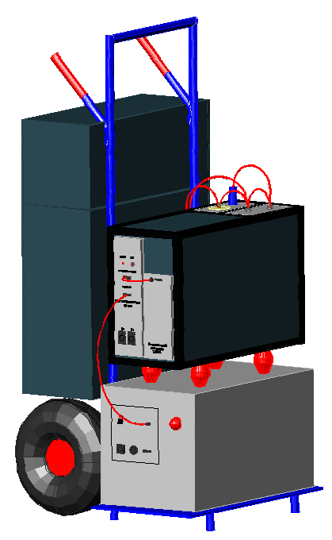

Источник переменного рабочего напряжения (далее – ИПРН) предназначен для формирования рабочего напряжения при измерении тангенса угла потерь и емкости. Используется в комплекте с Мостом (СА7100-2 или СА7100-3) и Коммутатором СА7161.

Серийный выпуск планируется с 4 квартала 2007 г.

Эксплуатационные характеристики

ИПРН обеспечивает преобразование сетевого напряжения 220 В 50 Гц в напряжение от 200 В до 10 кВ. Также ИПРН выполняет поворот фазы рабочего напряжения на 180° при реализации метода “двух отсчетов”.

Управление работой ИПРН осуществляется при помощи БУ Моста, что позволяет полностью автоматизировать процесс измерения тангенса угла потерь и емкости. Связь ИПРН и БУ осуществляется с помощью волоконно-оптического кабеля, таким образом, обеспечивается полная электробезопасность персонала во время проведения измерений.

Комплектное решение в виде ИПРН, Моста СА7100-3 и Коммутатора СА7161 обеспечивает полностью автоматический процесс измерения параметров изоляции, включая установку рабочих напряжений (переменное – от 200 В до 10 кВ, постоянное – от 100 В до 2,5 кВ), смену фаз при реализации метода “двух отсчетов”, выбор поддиапазона, коммутацию режимов и схем измерений. Полная автоматизация процесса измерений способствует снижению влияния ошибок персонала на результаты контроля параметров изоляции. Автоматическая коммутация режимов измерений ”tgδ, C” ↔ “R, Kа” и схем измерений “прямая” ↔ ”инверсная” (“нормальная” ↔ ”перевернутая”) дает возможность выполнять измерение tgδ, C, R и Kа используя одно подключение.

Блок-схема подключения передвижной установки на базе Моста СА7100-3 к объекту измерения

Конструктивные особенности

Мост с ИПРН и Коммутатором СА7161 может использоваться в двух вариантах: стационарно, в составе передвижной лаборатории, и в виде передвижной установки. В первом случае ИПРН закрепляется в огражденной высоковольтной зоне передвижной лаборатории четырьмя болтовыми соединениями. Блок измерительный Моста и Коммутатор СА7161, установленные в амортизирующую сумку, крепятся к подставке, изолированной относительно корпуса ИПРН (изоляция рассчитана на переменное рабочее напряжение 10 кВ). При необходимости использования прибора в виде передвижной установки ИПРН, Моста и Коммутатора СА7161 могут быть смонтированы на тележку, используя те же элементы крепления, что и при стационарном варианте использования. Также на тележке закрепляются сумки укладочные для кабелей и БУ, что значительно упрощает транспортировку полного комплекта Моста. При работе оператор с БУ располагается за пределами огражденной зоны, в которой располагается передвижная установка.

Технические характеристики
Диапазон регулирования переменного рабочего напряжения: | от 200 В до 10 кВ
Точность установки переменного рабочего напряжения | 1,5%
Время установки переменного рабочего напряжения: | не более 10 сек
Дополнительные возможности: | поворот фазы испытательного напряжения на 180⁰ при реализации метода “двух отсчетов”
Максимальная выходная мощность | 3 кВ·А

Нормальные условия применения
- температура окружающего воздуха – от 15 до 25 ºС;;
- относительная влажность воздуха – до 80 % при температуре 25 ⁰С

Рабочие условия применения
- температура окружающего воздуха – от минус 10 до плюс 40 ºС;
- относительная влажность воздуха – до 80 % при температуре 25 ºС

Электропитание
- от 198 до 242 В при частоте 50 Гц

Масса
- ИПРН, не более;  - Передвижной установки (Блок измерительный Моста СА7100-3, Коммутатор СА7161, ИПРН, тележка), не более |  | 40 кг
 |  | 65 кг

Габаритные размеры
- ИПРН, не более;  - Передвижной установки, не более |  | 450×280×380 мм
- ИПРН, не более;  - Передвижной установки, не более |  | 500×1200×700 мм

Гарантийное обслуживание
18 месяцев со дня продажи, гарантийное и послегарантийное обслуживание обеспечивается на всей территории СНГ

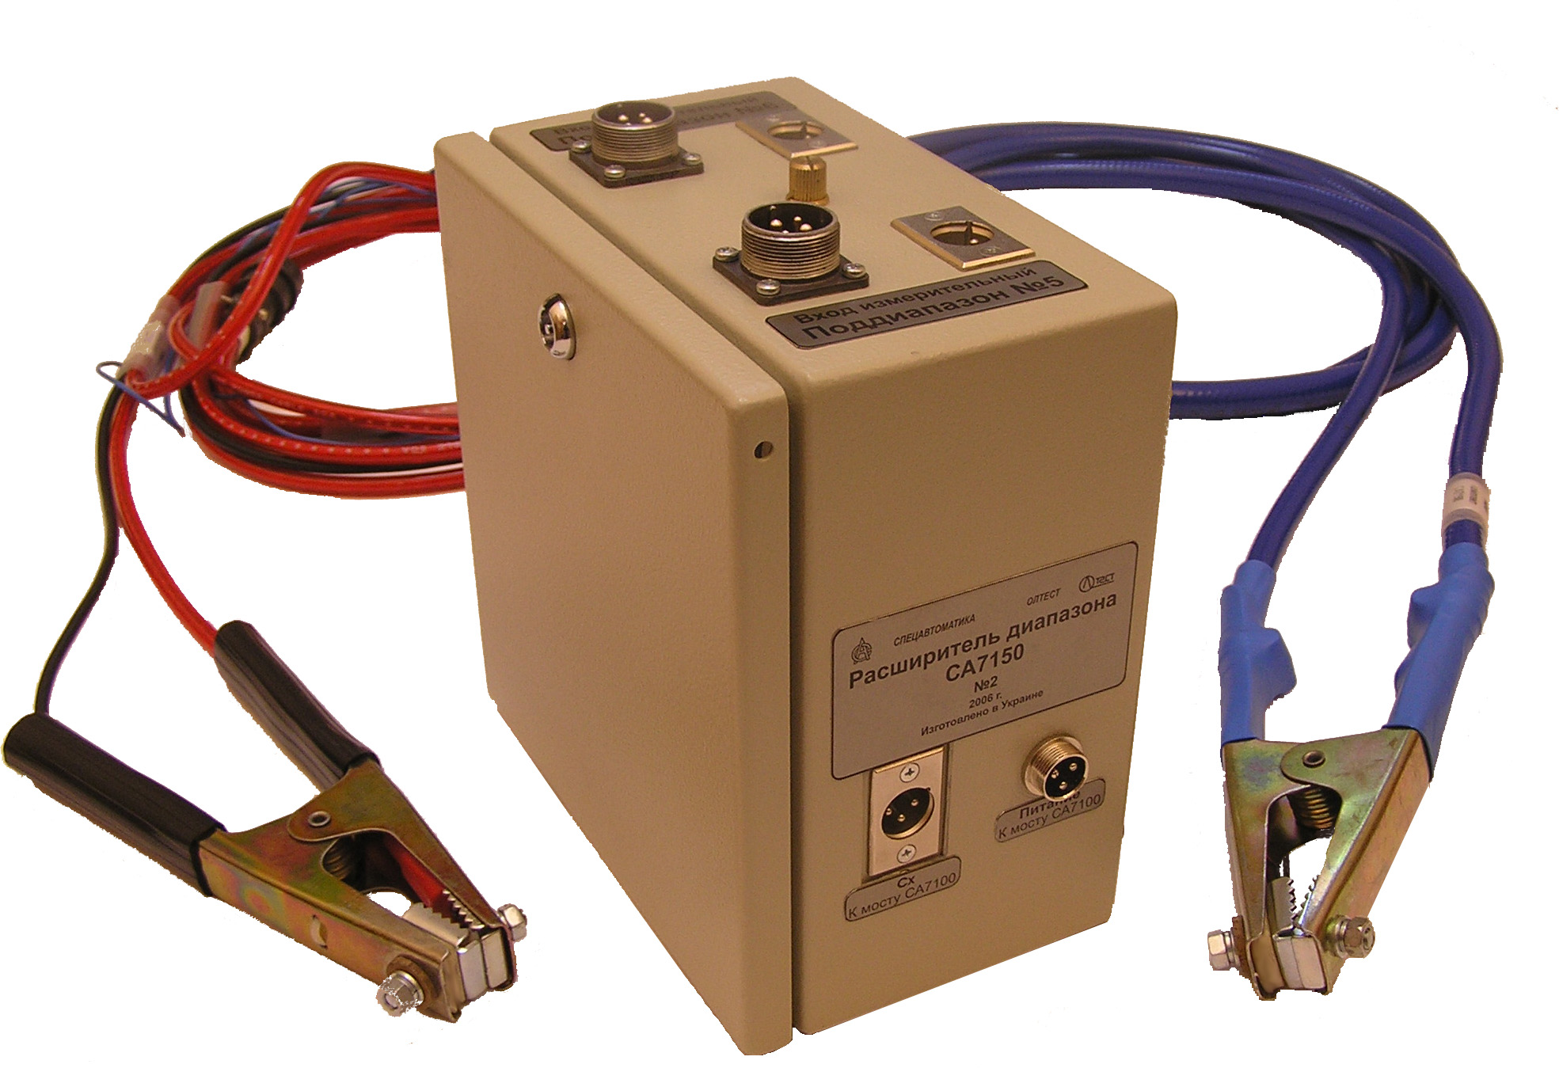
Расширитель диапазона СА7150 предназначен для расширения диапазона измерения электрической емкости Моста СА7100 за счет прецизионного преобразования тока в цепи объекта измерений. Подключение к объекту измерений происходит по четырехзажимной схеме, с помощью кабелей, входящих в комплект поставки, благодаря чему достигается высокая точность измерений.

Серийный выпуск планируется с 4 квартала 2007 г.

Область применения
Контроль изоляции и измерение параметров электротехнического, электронного оборудования большой электрической емкости при производстве и эксплуатации.

Блок-схема подключения Моста и Расширителя СА7150 к объекту измерений

Технические характеристики Расширителя диапазона СА7150
Диапазон измерения емкости | до С₀×10 000¹ (поддиапазон №5²),  до С₀×100 000¹ (поддиапазон №6²)
Сила тока в цепи объекта измерений | до 5 А (поддиапазон №5),  до 50 А (поддиапазон №6)
Диапазон измерения тангенса угла диэлектрических потерь | от 0 до 1
Пределы допускаемой относительной погрешности при измерении емкости | ±5×10⁻²%  ±2×10⁻²% – при использовании внешнего эталонного конденсатора
Пределы допускаемой абсолютной погрешности при измерении тангенса угла диэлектрических потерь | ±(2×10⁻⁴+0,01×tgδ), где tgδ – измеренное значение тангенса угла диэлектрических потерь

¹ С₀ − номинальное значение емкости эталонного конденсатора;
² При подключении Расширителя диапазона СА7150 к мосту СА7100 добавляется два поддиапазона №5, №6. Например, при встроенном эталонном конденсаторе 100пФ при измерении на поддиапазоне №5 предел измерения емкости расширяется до значения 1 мкФ, на поддиапазоне №6 – до 10 мкФ.

Блок управления с цветным графическим дисплеем (диагональ 5,6″) с сенсорной панелью предназначен для управления работой Мостов СА7100, Измерителя коэффициента трансформации СА610 (серийный выпуск планируется с 3 квартала 2007 г.), Измеритель трехфазный СА540 (серийный выпуск планируется с 1 квартала
2008 г.), Миллиомметр СА810 (находится на стадии проектирования).

Эксплуатационные характеристики
Новая версия Блока управления позволяет расширить диалоговые возможности при работе с Мостом и дополнительными устройствами, подключенными к нему. Блок управления разрабатывался как универсальное средство управления процессом измерений целого ряда приборов производства
ГНПП “Спецавтоматика” для диагностики высоковольтного оборудования, что в дальнейшем даст возможность создать измерительный комплекс в рамках передвижной лаборатории с общим блоком управления.
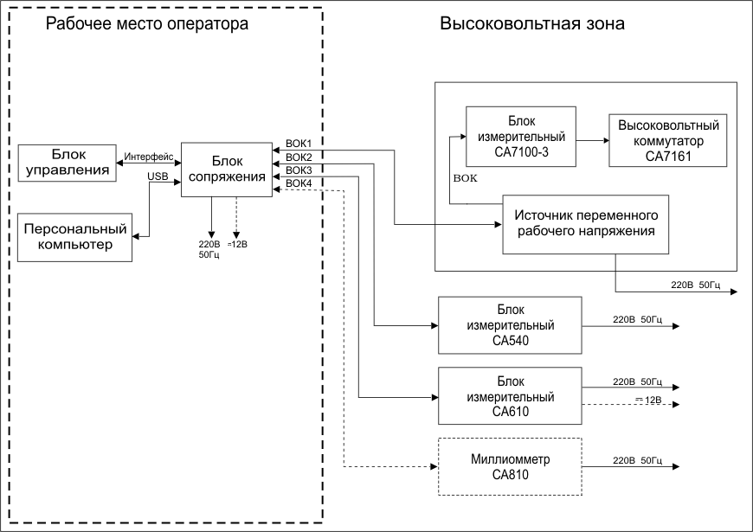
ГНПП "СПЕЦАВТОМАТИКА"  www.sa.ua |  | ООО "ОЛТЕСТ"  www.oltest.com.ua
Технический отдел:  тел./факс: (+380 44) 206-54-91,  моб.тел.: (+380 50) 381-73-23,  e-mail: tech@oltest.com.ua |  | Коммерческий отдел:  тел.: (+380 44) 331-46-21,  тел./факс: (+380 44) 206-54-91,  e-mail: market@oltest.com.ua
04107, Украина, г. Киев, ул. Нагорная, 20

Блок-схема измерительного комплекса в составе передвижной лаборатории

